Java程序设计大作业 班级： 学号： 姓名：

一、以下符号中，不可以作为变量的是：[10']

cuba,6rd,plaza-88,try,ifelse,super,wuxi,B.8C,void,while,finally,return,that, this,int,longer,c53

[答]：不可以作为变量的是：

二、问答题：[15']

（1）写出线程的5个状态；（2）多个线程可以同时运行吗？为什么？

（3）使用什么方法打破线程的阻塞状态？

（4）对于 List<String> list=new ArrayList<String>()，则添加“A”的语句为________________。

删除“B”的语句为________________。 求元素个数的语句为__________________。

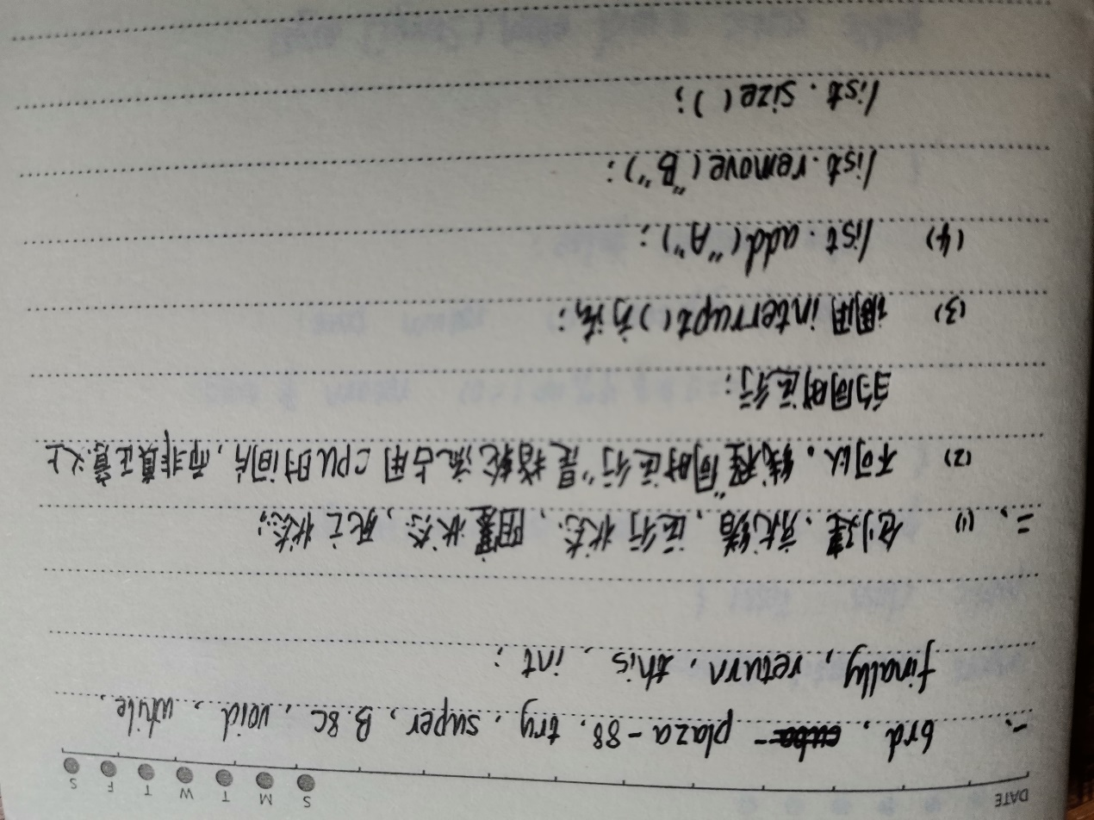

三、编程题：[75']

（3.1）、输入1个日期到字符串类型的变量rq中（日期按照yyyy-MM-dd格式表达，如2019-05-06表示2019年05月06日），请求出这个日期表示的这一天是该年份的第几天？写一Java程序实现此功能。例如，输入如2019-03-18 ，则该日是2019年的第31+28+18=77天。[15']

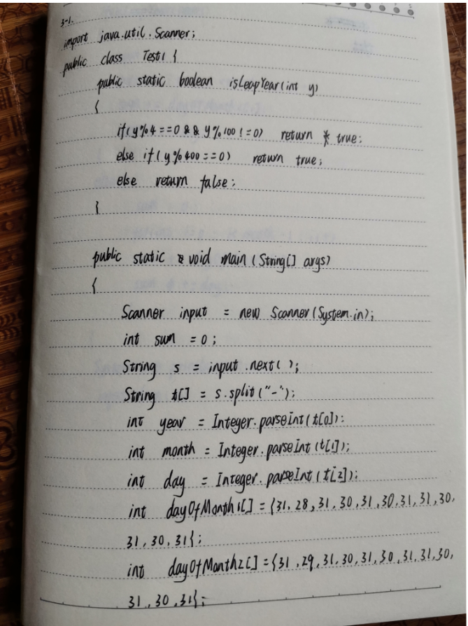

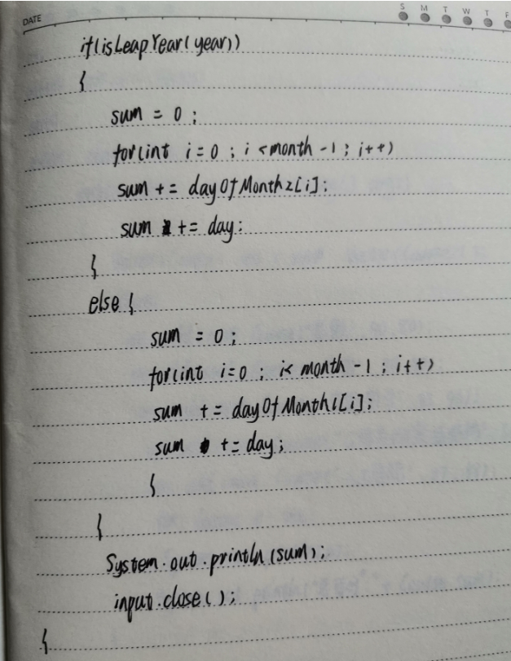

（3.2）、假定一个学生学习了高数、90分、80学时；离散数学、80分、80学时；英语、85分、96学时；C语言、数据结构、56分、80学时；人工智能、87分、48学时；请将这些课程信息添加到Vector中，并遍历Vector列出每个课的名称、得分、学分，再求出总学分，请写一Java程序实现这些功能，注意：完成16个课时的学习并及格后可得1学分，不合格就没有学分(即0学分)。 [15']

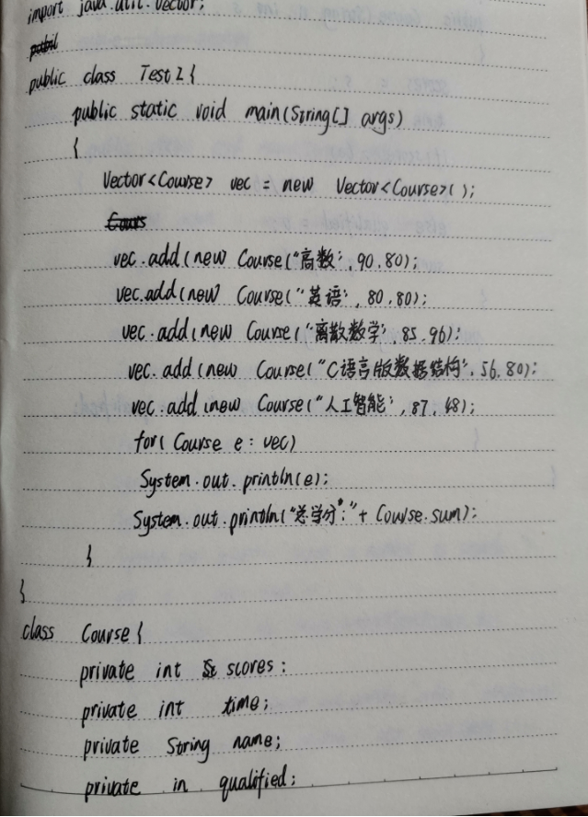

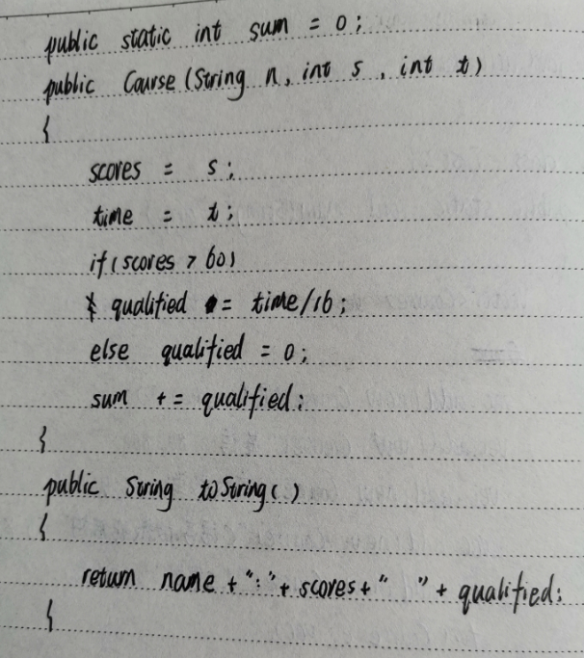

（3.3）、写一Java程序，（1）输入6个整数到数据a中；（2）对a数组按降序排序；（3）用二分法查找子程序在排序后的数组中找一个数。例如输入25,38,12,16,89,18到数组a中，然后输入一个数（例如12或111）至x中，再在a中查找x，给出有无找到信息，如找到了则给出是第几个数=x。[18']

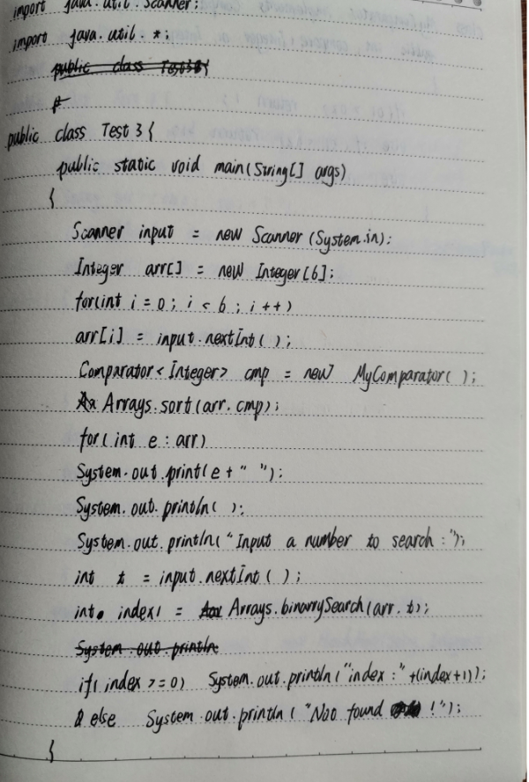

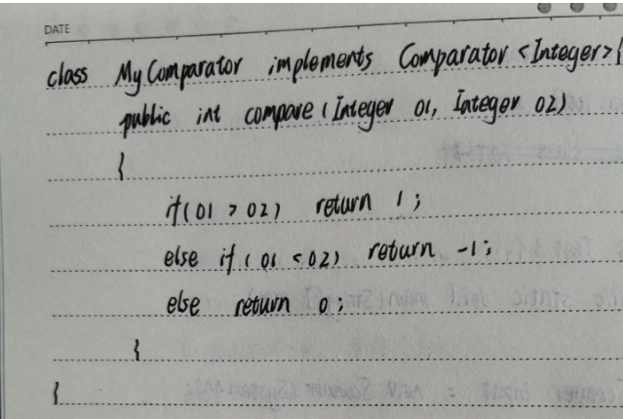

（3.4）、写一Java程序，从一文件fileA.txt中逐行读入一篇英文文章；（1）统计其中有多少个单词（假定单词之间以空格或.或回车分隔或结束）；（2）统计共有多少个句子（假定每个英文句子以 . 结束，即统计.的个数）；（3）把（1）、（2）的统计结果写入到另一文件fileB.txt中。[15']

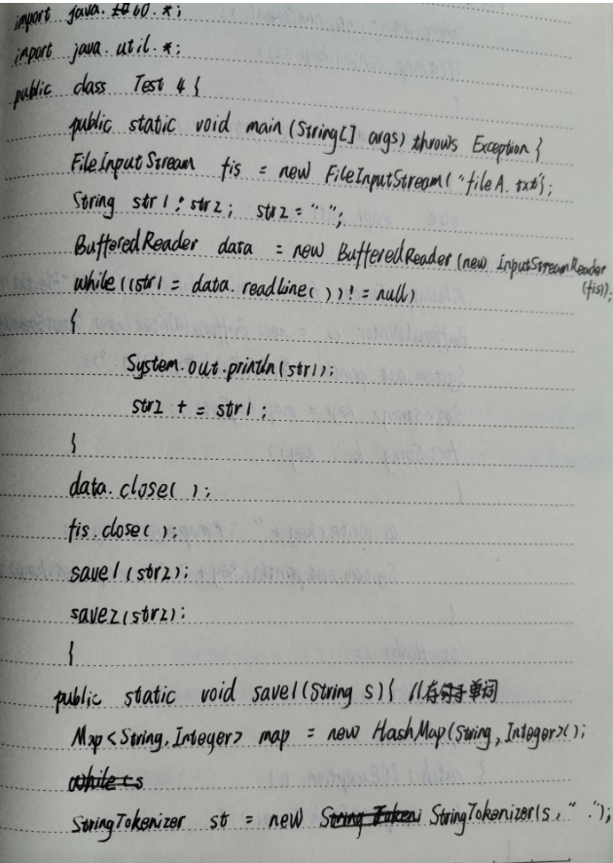

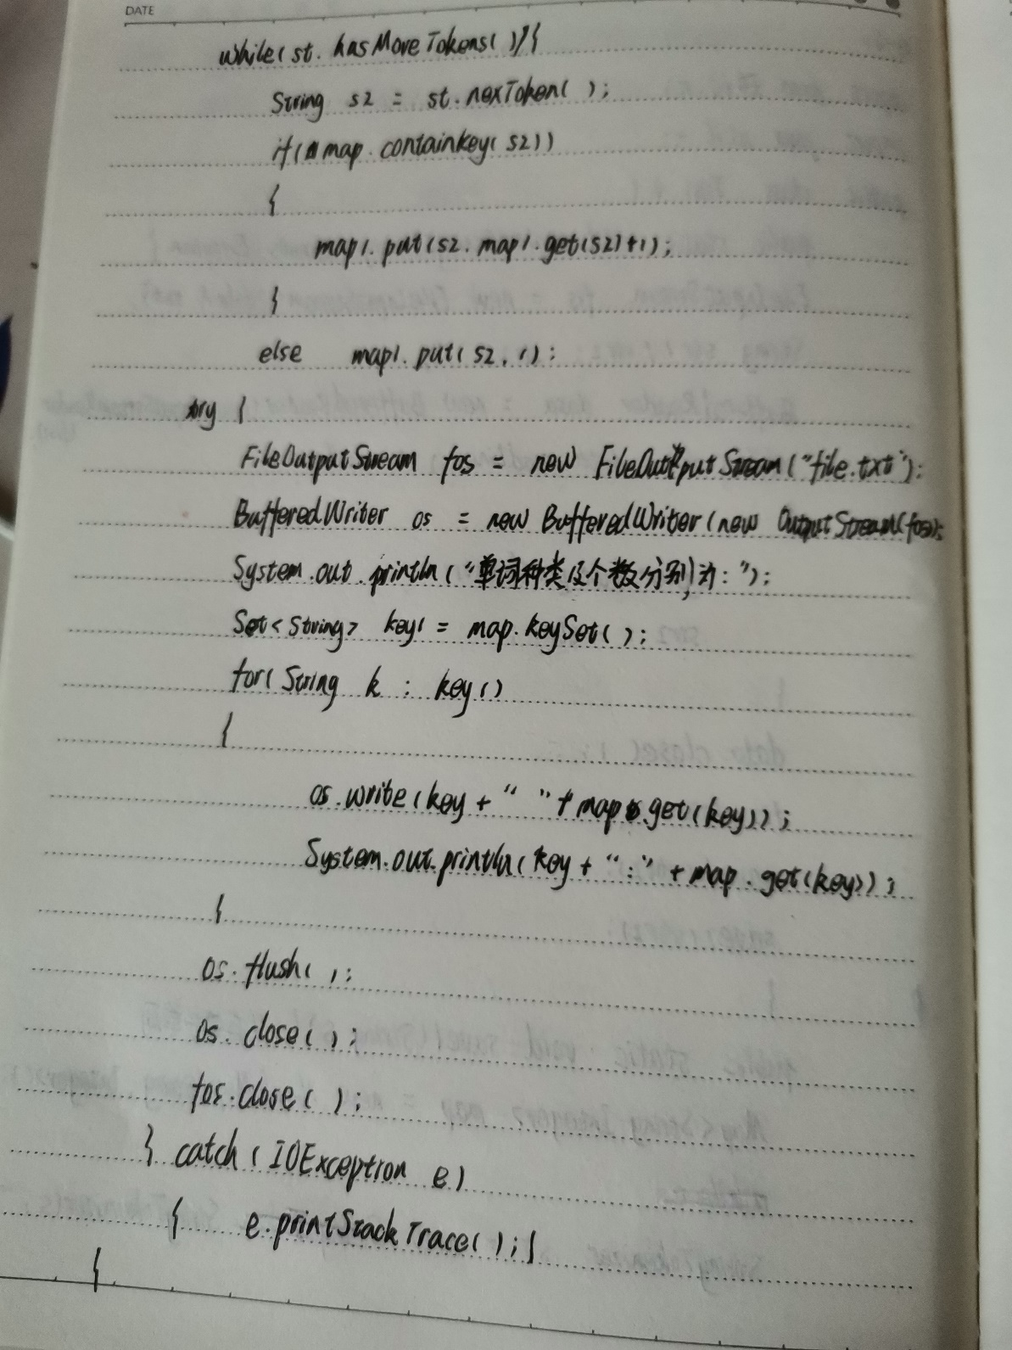

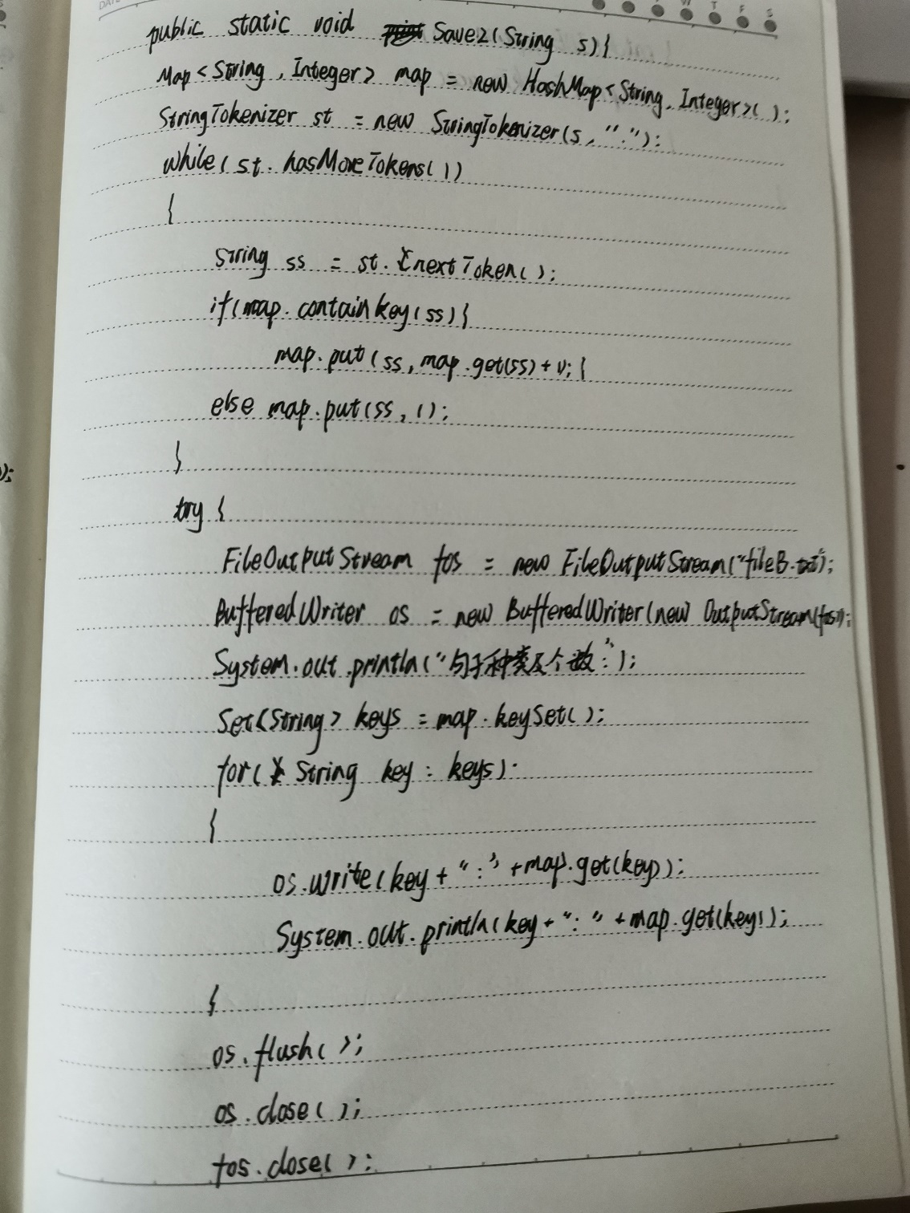

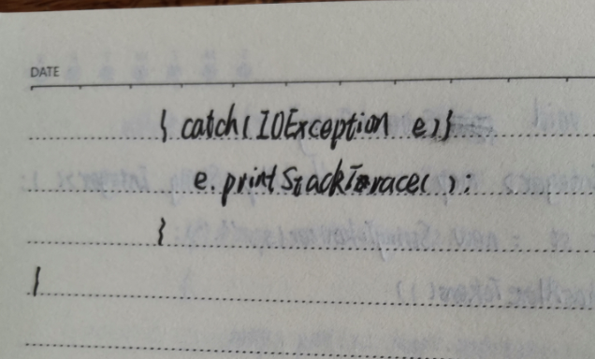

（3.5）、写一Java程序，创建2个线程thread1及thread2，其中thread1的睡眠时间为2S，醒来时改变当前前景颜色，并用此新颜色显示新的时间；thread2的睡眠时间为5S，醒来时改变当前前景颜色，并用此新颜色显示新的时间。假定程序使用5种颜色：蓝、红、黑、橙、黄。每个线程循环使用这5种颜色按序显示当前时间。 [12']

